Шығыс Қазақстан облысы білім басқармасы Өскемен қаласы бойынша білім бөлімінің «Ақ бота» балабақша-бөбекжайы»
ҚМҚК-ның медициналық қызметінің жұмыс бағыты
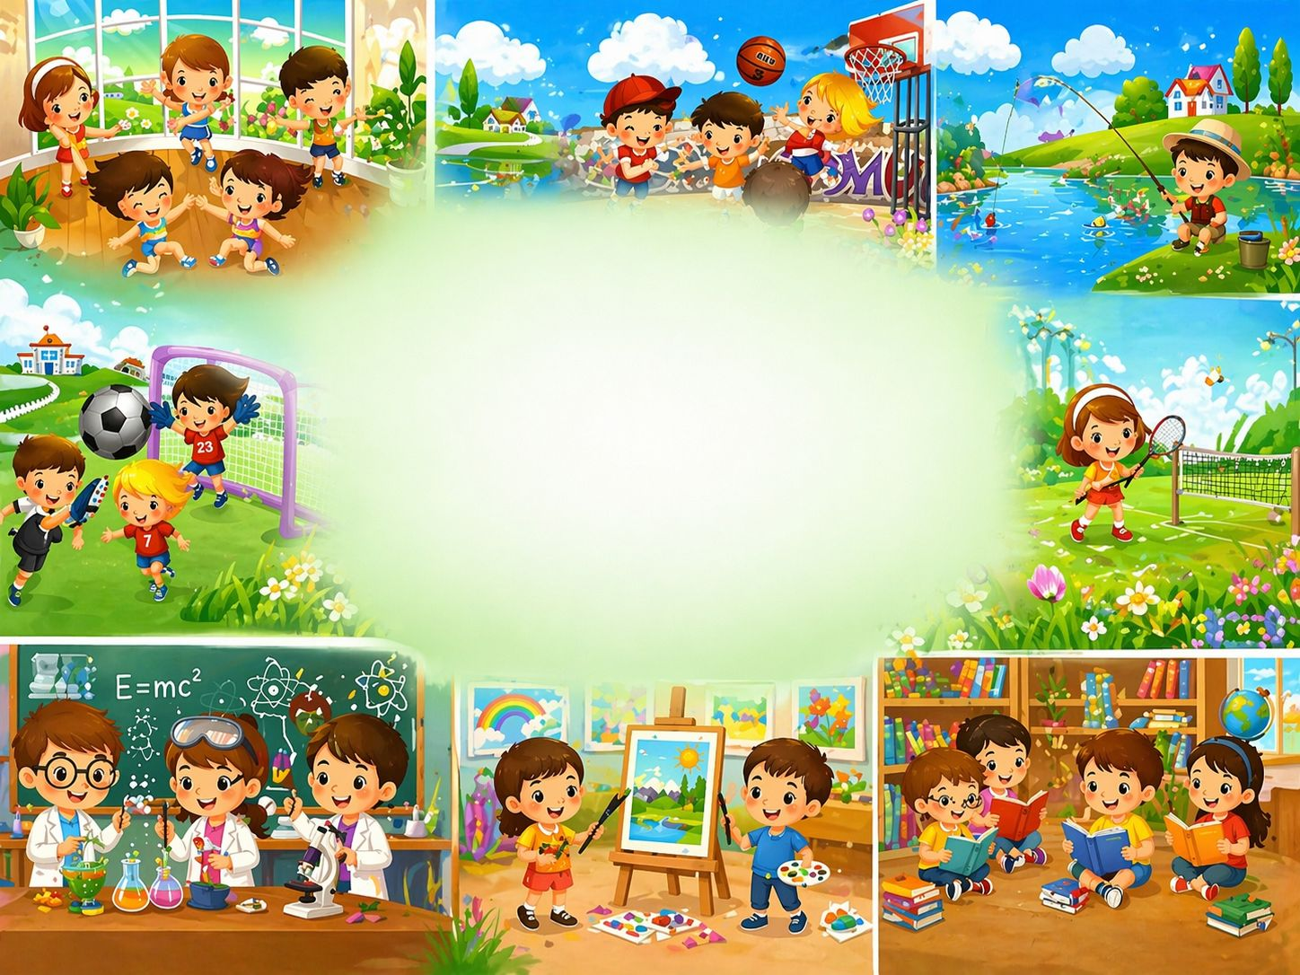

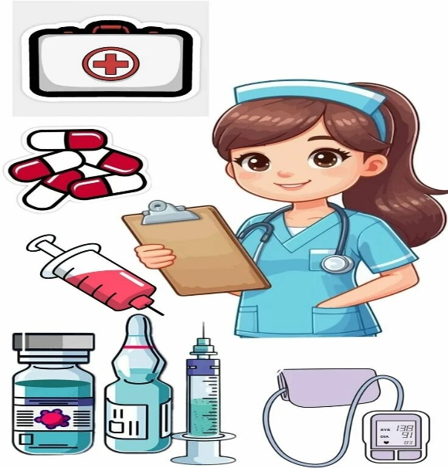

Медициналық қызметтің мақсаты:

Мектепке дейінгі ұйымда баланың денсаулығын сақтаудың, салауатты өмір салтын ұйымдастыру мен бала денсаулығын шыңдаудың мүмкіндіктерін қарастыру болып табылады.
Балабақшада медициналық кабинет, егу бөлмесі, оқшаулау бөлмесі жұмыс жасайды.
Медбике тарапынан жыл көлемінде барлық балаларды дәрумендендіру өз кестесіне сай жүзеге асырылады. Жыл мезгілдеріне, балалардың жас ерекшеліктеріне байланысты барлық балалар балабақшаға бөлінген аға дәрігердің байқауынан өтіп отырады.
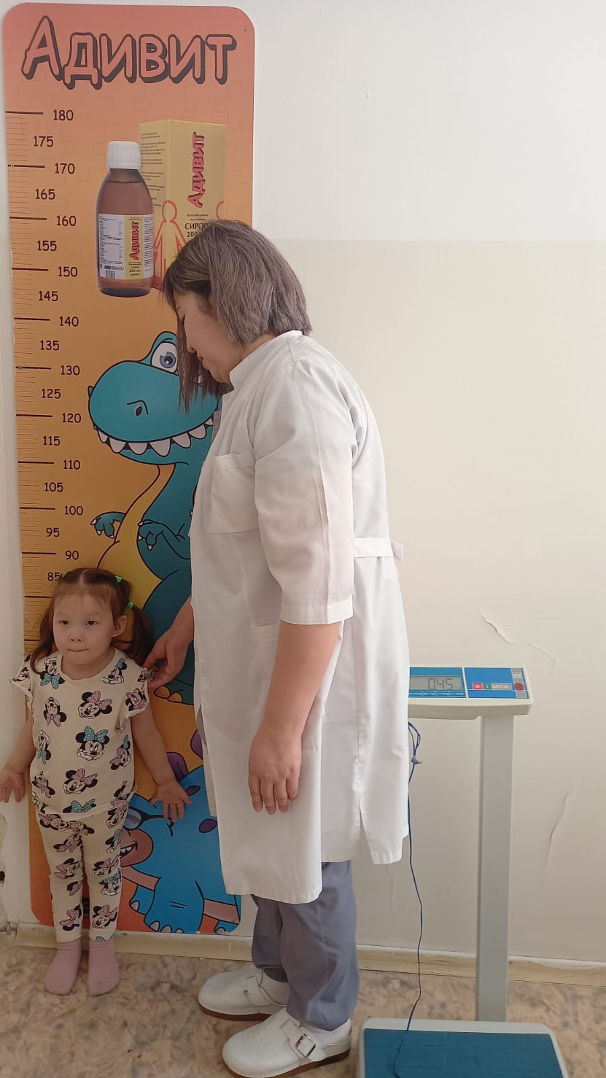
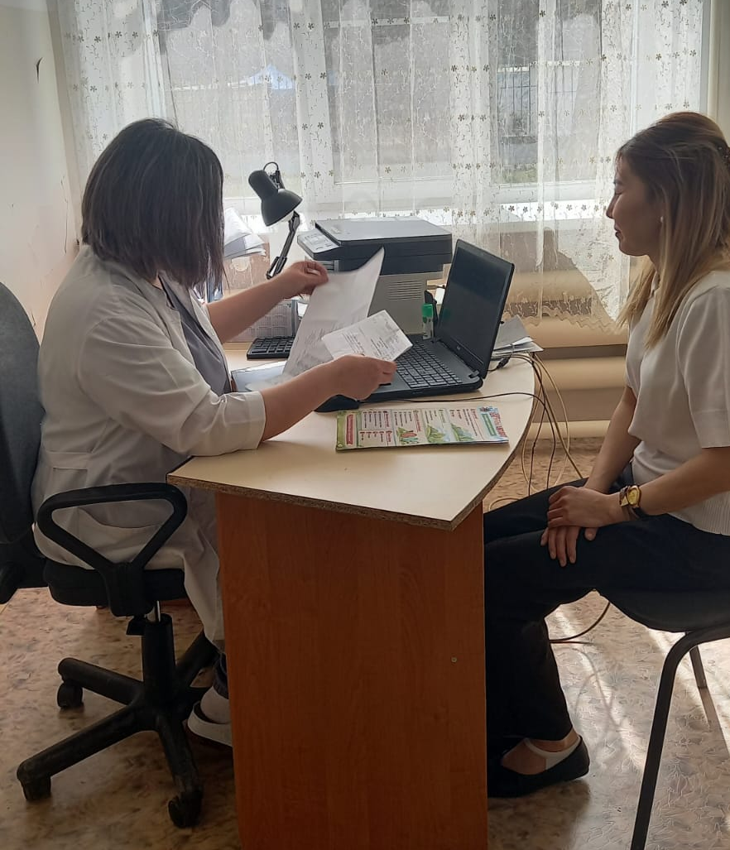

Мекеме мейірбикесі дәрігермен бірлескен өз жұмысын төмендегі бағыттар арқылы жүзеге асырады:

-жыл көлемінде балаларды дәрумендендіру;
-дене тәрбиесі, валеология пәні мұғалімдерімен біріккен іс-әрекет;
-инфекциялы (жұқпалы) аурулармен күресу;
-эпидемияға қарсы іс-шаралар;
-дифтерия, тұмау, т.б. аурулардың алдын алу;
-жазғы уақыттардағы сауықтыру шараларын ұйымдастыру сияқты бағыттарда жоспарлап жүзеге асырады.
Өз уақытында бала жасына қарай жүргізілетін екпе жұмыстары да атқарылып, мектепке баратын мектепалды даярлық тобы балалары толық медициналық байқаудан өткізіледі.
